Практическая работа №3
«Разработка физической модели базы данных»
Цель работы: преобразовать логическую модель базы данных «Медицинская клиника 307», полученную в практической работе № 2 (9 сущностей, 8 связей), в физическую модель для СУБД Microsoft Access: определить для каждого из 77 полей тип данных и свойства (обязательность, значение по умолчанию, условие на значение, длина, точность), задать первичные и альтернативные ключи, индексы, схему связей с обеспечением целостности и каскадными операциями, распределить объекты по группам, оценить размер файла базы после года эксплуатации и описать стратегию резервного копирования.
1. Логическая модель базы данных (задание 1)
Логическая модель получена в практической работе № 2: девять сущностей, восемь связей, первичные и альтернативные ключи, ограничения целостности. Перечень сущностей приведён в таблице 1, модель — на рисунке 1. На логическом уровне имена даны без префиксов, типы данных — базовые; на физическом уровне они переименованы и переведены в типы Access.
Таблица 1 — Сущности логической модели
Сущность | Назначение
филиал | Справочник филиалов клиники
врач | Штат врачей
пациент | Учётные записи пациентов + заголовок электронной карты
слот_расписания | Сетка приёмных слотов врачей
приём | Записи пациентов на слоты
запись_эмк | Электронная медицинская карта: одна запись на приём
препарат | Справочник лекарственных препаратов
назначение | Назначения препаратов по записи ЭМК — промежуточная таблица M:M
напоминание | Очередь push-напоминаний о приёме препаратов

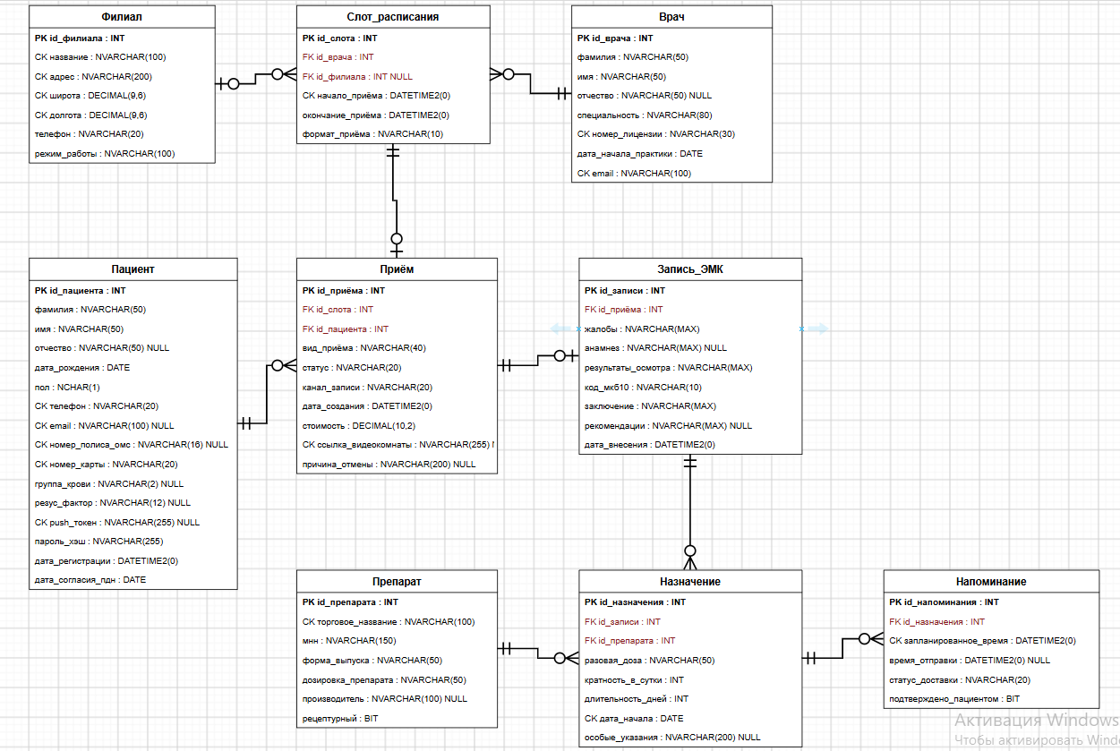
Рисунок 1 — Логическая ER-диаграмма базы данных (результат ПР2)

2. Целевая СУБД — Microsoft Access (задание 2)
Целевая СУБД задана в работе — Microsoft Access, формат файла .accdb (ядро ACE). Для предметной области «Медицинская клиника 307» выбор обоснован в таблице 2.
Таблица 2 — Обоснование выбора MS Access
Критерий | Как обеспечивается в MS Access
Масштаб данных | 3 филиала, 8 врачей, около 20 тыс. приёмов в год; файл через год ≈ 61 МБ при пределе 2 ГБ
Число пользователей | регистратура и врачи одного филиала — до 10–15 одновременных подключений; достаточно режима «фронт-энд / бэк-энд»
Готовые средства | конструктор таблиц, форм, запросов и отчётов: работа с базой не требует отдельного приложения и программиста
Стоимость и администрирование | входит в Microsoft Office, сервер и лицензии СУБД не нужны; обслуживает администратор без штатной единицы
Переносимость | файл .accdb открывается в любом Access 2007 и новее; при росте база переносится в SQL Server без изменения логической модели

Типы данных логической модели отображаются в Access однозначно: nvarchar(n) — «Краткий текст» длиной n, nvarchar(max) — «Длинный текст», int — «Длинное целое», int IDENTITY — «Автонумерация», decimal(10,2) — «Денежный», decimal(9,6) — «Число (Десятичное)» с точностью 9 и масштабом 6, date и datetime2 — «Дата/время», bit — «Логический».
3. Группировка объектов базы данных (задание 3)
В Access нет схем, поэтому принадлежность объекта к группе задаётся префиксом имени и группой в области навигации. Префикс виден в любом списке объектов и не конфликтует со служебными именами Access.
Таблица 3 — Группы объектов и распределение таблиц
Группа | Префикс | Таблицы | Назначение группы
Основная | clinic_ | филиал, врач, пациент, слот_расписания, приём, запись_эмк, назначение (7) | учётные и транзакционные данные клиники
Справочники | dict_ | препарат (1) | условно-постоянные данные
Очередь уведомлений | notif_ | напоминание (1) | техническая очередь рассылки

4. Типы данных, обязательность, значения по умолчанию и условия на значение (задания 4, 5)
Таблица 4 содержит все 77 полей девяти таблиц: тип данных Access, длину и точность, признак обязательности, значение по умолчанию, условие на значение и обоснование выбора типа. Значения приведены так, как они задаются в конструкторе таблиц.
Таблица 4 — Спецификация полей таблиц базы данных
№ | Таблица | Столбец | Тип данных | Длина | Точн. | Обязат. | По умолч. | Условие на значение | Обоснование
1 | clinic_​филиал | id_​филиала | Автонумерация | 4 Б | — | Да | — | — | Суррогатный первичный ключ с IDENTITY: 4 байта, монотонный рост, не зависит от переименования филиала…
2 | clinic_​филиал | название | Краткий текст | 100 | — | Да | — | — | Название на кириллице (кавычки, «ёлочки») → текстовый тип Access (Unicode); 100 симв. достаточно для…
3 | clinic_​филиал | адрес | Краткий текст | 200 | — | Да | — | — | Полный почтовый адрес (город, улица, дом, строение) — до 200 символов
4 | clinic_​филиал | широта | Число (Десятичное) | 12 Б | 9,6 | Да | — | Between -90 And 90 | Число (Десятичное) с точностью 9 и масштабом 6: 6 знаков после запятой дают точность ≈ 0,11 м; тип…
5 | clinic_​филиал | долгота | Число (Десятичное) | 12 Б | 9,6 | Да | — | Between -180 And 180 | См. широта; пара (широта, долгота) объединена уникальным индексом
6 | clinic_​филиал | телефон | Краткий текст | 20 | — | Да | — | Like "+7*" | Телефон хранится с форматированием «+7 (495) 111-22-33»; строковый тип, т.к. ведущий «+», пробелы и…
7 | clinic_​филиал | режим_​работы | Краткий текст | 100 | — | Да | — | — | Текстовая строка расписания (дни недели, часы, перерыв) — до 100 символов
8 | clinic_​врач | id_​врача | Автонумерация | 4 Б | — | Да | — | — | Суррогатный ключ с IDENTITY: компактный, стабильный при смене фамилии/специальности, удобен как цель…
9 | clinic_​врач | фамилия | Краткий текст | 50 | — | Да | — | — | Фамилии с запасом: двойные, нерусские, до 50 символов
10 | clinic_​врач | имя | Краткий текст | 50 | — | Да | — | — | Имя до 50 символов; Unicode обязателен
11 | clinic_​врач | отчество | Краткий текст | 50 | — | Нет | — | — | Может отсутствовать (иностранные специалисты, сокращённые записи) → NULL допустим
12 | clinic_​врач | специальность | Краткий текст | 80 | — | Да | — | — | Название специальности до 80 симв. («Анестезиолог-реаниматолог», «Оториноларинголог»)
13 | clinic_​врач | номер_​лицензии | Краткий текст | 30 | — | Да | — | — | Буквенно-цифровой номер вида «ЛО-77-01-000101» — строковый тип; уникален
14 | clinic_​врач | дата_​начала_​практики | Дата/время | 8 Б | — | Да | — | <=Date() | Только дата: в Access формат поля задаётся свойством «Формат» = «Краткая дата», маска ввода 00.00.0000…
15 | clinic_​врач | email | Краткий текст | 100 | — | Да | — | Like "*@*.*" And Not Like "* *" | Корпоративная почта — логин врача в системе; 100 символов; проверка формата и уникальность
16 | clinic_​пациент | id_​пациента | Автонумерация | 4 Б | — | Да | — | — | Ключевое поле типа «Автонумерация» (Длинное целое): Access присваивает номер автоматически, поле не…
17 | clinic_​пациент | фамилия | Краткий текст | 50 | — | Да | — | — | ФИО на кириллице — только текстовый тип Access (Unicode)ы
18 | clinic_​пациент | имя | Краткий текст | 50 | — | Да | — | — | См. фамилия
19 | clinic_​пациент | отчество | Краткий текст | 50 | — | Нет | — | — | Может отсутствовать у иностранных пациентов → NULL
20 | clinic_​пациент | дата_​рождения | Дата/время | 8 Б | — | Да | — | <=Date() | Нужна только дата (расчёт возраста); CHECK запрещает дату из будущего
21 | clinic_​пациент | пол | Краткий текст | 1 | — | Да | — | In ("М";"Ж") | Ровно 1 символ → «Краткий текст, 1» фиксированной длины (2 байта) вместо NVARCHAR; однозначный домен…
22 | clinic_​пациент | телефон | Краткий текст | 20 | — | Да | — | Like "+7*" | Служит логином пациента при входе в приложение; уникален, хранится с форматированием
23 | clinic_​пациент | email | Краткий текст | 100 | — | Нет | — | Is Null Or Like "*@*.*" | Необязательный контакт («Краткий текст, 100»). Уникальный индекс Access НЕ учитывает значения Null…
24 | clinic_​пациент | номер_​полиса_​омс | Краткий текст | 16 | — | Нет | — | — | 16-значный номер ОМС хранится текстом (ведущие нули и разрядность); не у всех пациентов, поэтому…
25 | clinic_​пациент | номер_​карты | Краткий текст | 20 | — | Да | — | — | Внутренний номер карты вида «К-2026-0001» — строковый шаблон; уникален
26 | clinic_​пациент | группа_​крови | Краткий текст | 2 | — | Нет | — | Is Null Or In ("0";"A";"B";"AB") | Домен из четырёх значений (0, A, B, AB) — до 2 символов; допустимость значений обеспечивает условие на…
27 | clinic_​пациент | резус_​фактор | Краткий текст | 20 | — | Нет | — | Is Null Or In… | Словесное значение для читаемости отчётов; альтернатива «Логический» рассмотрена в разделе «Ограничения…
28 | clinic_​пациент | push_​токен | Краткий текст | 255 | — | Нет | — | — | Токен Firebase Cloud Messaging (до 255 символов). Уникальный индекс не учитывает Null: пациенты без…
29 | clinic_​пациент | пароль_​хэш | Краткий текст | 255 | — | Да | — | — | Хэш bcrypt/Argon2 (60–100 символов) с запасом на смену алгоритма; пароль в открытом виде не хранится…
30 | clinic_​пациент | дата_​регистрации | Дата/время | 8 Б | — | Да | Now() | — | Дата/время создания учётной записи; значение по умолчанию Now() подставляется Access автоматически.…
31 | clinic_​пациент | дата_​согласия_​пдн | Дата/время | 8 Б | — | Да | — | — | Юридически значимая дата согласия на обработку ПДн (152-ФЗ); не может быть позже регистрации
32 | clinic_​слот_​расписания | id_​слота | Автонумерация | 4 Б | — | Да | — | — | Суррогатный ключ расписания; «Длинное целое» достаточно (2,1 млрд значений)
33 | clinic_​слот_​расписания | id_​врача | Число (Длинное целое) | 4 Б | — | Да | — | — | Обязательный внешний ключ: слот не существует без врача (NOT NULL)
34 | clinic_​слот_​расписания | id_​филиала | Число (Длинное целое) | 4 Б | — | Нет | — | — | Null для онлайн-слота; согласованность с полем формат_приёма обеспечивает условие на значение уровня…
35 | clinic_​слот_​расписания | начало_​приёма | Дата/время | 8 Б | — | Да | — | — | Дата/время начала слота. В Access дата и время хранятся в одном поле типа «Дата/время» (8 байт); поле…
36 | clinic_​слот_​расписания | окончание_​приёма | Дата/время | 8 Б | — | Да | — | — | Дата/время окончания; межполевое условие на значение требует, чтобы окончание было позже начала
37 | clinic_​слот_​расписания | формат_​приёма | Краткий текст | 10 | — | Да | — | In ("Очно";"Онлайн") | До 10 символов на значение домена; строка читаемее числового кода в отчётах
38 | clinic_​приём | id_​приёма | Автонумерация | 4 Б | — | Да | — | — | Суррогатный ключ; к нему привязана запись ЭМК (1:1)
39 | clinic_​приём | id_​слота | Число (Длинное целое) | 4 Б | — | Да | — | — | Обязательный внешний ключ («Длинное целое», совпадает по типу с ключевым полем clinic_слот_расписания).…
40 | clinic_​приём | id_​пациента | Число (Длинное целое) | 4 Б | — | Да | — | — | Обязательный FK: приём всегда принадлежит пациенту
41 | clinic_​приём | вид_​приёма | Краткий текст | 40 | — | Да | — | In ("Первичный приём";"Повторный… | «Первичный приём» — 15 символов, 40 с запасом на новые виды
42 | clinic_​приём | статус | Краткий текст | 20 | — | Да | "Запланирован" | In… | Конечный автомат состояния записи; значение по умолчанию — «Запланирован»
43 | clinic_​приём | канал_​записи | Краткий текст | 20 | — | Да | "Приложение" | In ("Приложение";"Сайт";"Регистратура") | Аналитика каналов привлечения; значение по умолчанию — мобильное приложение
44 | clinic_​приём | дата_​создания | Дата/время | 8 Б | — | Да | Now() | — | Момент записи; DEFAULT SYSDATETIME() избавляет приложение от передачи значения
45 | clinic_​приём | стоимость | Денежный | 8 Б | — | Да | — | >=0 | Денежный тип (8 байт): точная десятичная арифметика без ошибок округления, до 4 знаков после запятой…
46 | clinic_​приём | ссылка_​видеокомнаты | Краткий текст | 255 | — | Нет | — | — | URL телемедицинской комнаты только для онлайн-приёмов (до 255 символов). Уникальный индекс игнорирует…
47 | clinic_​приём | причина_​отмены | Краткий текст | 200 | — | Нет | — | — | Текст причины (до 200 симв.); CHECK разрешает заполнение только для отменённых приёмов
48 | clinic_​запись_​эмк | id_​записи | Автонумерация | 4 Б | — | Да | — | — | Суррогатный ключ; цель внешних ключей таблицы назначение
49 | clinic_​запись_​эмк | id_​приёма | Число (Длинное целое) | 4 Б | — | Да | — | — | Обязательный FK + UNIQUE = связь 1:1 (одна ЭМК на приём)
50 | clinic_​запись_​эмк | жалобы | Длинный текст | — | — | Да | — | — | Свободный текст неограниченной длины — тип «Длинный текст» (поле MEMO); «Краткий текст» ограничен 255…
51 | clinic_​запись_​эмк | анамнез | Длинный текст | — | — | Нет | — | — | Может быть не собран на первичном осмотре → NULL
52 | clinic_​запись_​эмк | результаты_​осмотра | Длинный текст | — | — | Да | — | — | Объективные данные осмотра, длина заранее неизвестна
53 | clinic_​запись_​эмк | код_​мкб10 | Краткий текст | 10 | — | Да | — | Like "[A-Z][0-9][0-9]*" And… | Код МКБ-10: латинская буква и 2–4 цифры (I10, J06.9) — до 10 символов; формат проверяет условие на…
54 | clinic_​запись_​эмк | заключение | Длинный текст | — | — | Да | — | — | Формулировка диагноза свободным текстом (справочник МКБ хранится вне БД)
55 | clinic_​запись_​эмк | рекомендации | Длинный текст | — | — | Нет | — | — | Необязательный раздел ЭМК
56 | clinic_​запись_​эмк | дата_​внесения | Дата/время | 8 Б | — | Да | Now() | — | Момент закрытия приёма и внесения карты; значение по умолчанию Now()
57 | dict_​препарат | id_​препарата | Автонумерация | 4 Б | — | Да | — | — | Суррогатный ключ справочника; стабилен, даже если торговое название перерегистрируют
58 | dict_​препарат | торговое_​название | Краткий текст | 100 | — | Да | — | — | «Целестодерм-В», «Парацетамол Реневал» — Unicode, до 100 символов; уникально
59 | dict_​препарат | мнн | Краткий текст | 150 | — | Да | — | — | Международное непатентованное наименование бывает длинным — 150 символов с запасом
60 | dict_​препарат | форма_​выпуска | Краткий текст | 50 | — | Да | — | — | Таблетки, капли глазные, суспензия, крем — до 50 символов
61 | dict_​препарат | дозировка_​препарата | Краткий текст | 50 | — | Да | — | — | «120 мг/5 мл», «0,05 %», «2,5 мг» — нечисловые значения, поэтому строка
62 | dict_​препарат | производитель | Краткий текст | 100 | — | Нет | — | — | Может быть не указан (дженерики, локальные производители) → NULL
63 | dict_​препарат | рецептурный | Логический (Да/Нет) | 1 Б | — | Да | 0 | — | Логический тип (Да/Нет) — 1 бит; значение по умолчанию Нет (безрецептурный)
64 | clinic_​назначение | id_​назначения | Автонумерация | 4 Б | — | Да | — | — | Суррогатный PK; цель FK из напоминания (4 байта вместо 12 у составного ключа)
65 | clinic_​назначение | id_​записи | Число (Длинное целое) | 4 Б | — | Да | — | — | Обязательный FK на ЭМК — часть связи M:M «ЭМК ↔ препарат»
66 | clinic_​назначение | id_​препарата | Число (Длинное целое) | 4 Б | — | Да | — | — | Обязательный FK на справочник препаратов
67 | clinic_​назначение | разовая_​доза | Краткий текст | 50 | — | Да | — | — | «500 мг», «5 мл», «тонкий слой» — доза бывает нечисловой (мази, капли), поэтому строка
68 | clinic_​назначение | кратность_​в_​сутки | Число (Байт) | 1 Б | — | Да | — | Between 1 And 6 | Число (Байт) — 1 байт вместо 4: диапазон 1–6 полностью укладывается в 0–255; условие на значение Between…
69 | clinic_​назначение | длительность_​дней | Число (Целое) | 2 Б | — | Да | — | >0 | Число (Целое) — 2 байта: курс длится от 1 до нескольких сотен дней, диапазона −32 768…32 767 достаточно…
70 | clinic_​назначение | дата_​начала | Дата/время | 8 Б | — | Да | — | — | Дата начала курса; входит в естественный ключ (id_записи, id_препарата, дата_начала)
71 | clinic_​назначение | особые_​указания | Краткий текст | 200 | — | Нет | — | — | «утром натощак за 30 минут до еды» и т. п.; необязательно
72 | notif_​напоминание | id_​напоминания | Автонумерация | 4 Б | — | Да | — | — | Суррогатный ключ; таблица быстро растёт (десятки тысяч строк в год), «Длинное целое» достаточно
73 | notif_​напоминание | id_​назначения | Число (Длинное целое) | 4 Б | — | Да | — | — | Обязательный FK; ON DELETE CASCADE — напоминания не имеют смысла без назначения
74 | notif_​напоминание | запланированное_​время | Дата/время | 8 Б | — | Да | — | — | Момент отправки push-сообщения; входит в составной уникальный индекс (id_назначения…
75 | notif_​напоминание | время_​отправки | Дата/время | 8 Б | — | Нет | — | — | Фактическое время доставки; Null, пока сообщение не отправлено — согласованность со статусом…
76 | notif_​напоминание | статус_​доставки | Краткий текст | 20 | — | Да | "Ожидает" | In ("Ожидает";"Отправлено";"Ошибка") | Состояние элемента очереди; по умолчанию «Ожидает»
77 | notif_​напоминание | подтверждено_​пациентом | Логический (Да/Нет) | 1 Б | — | Да | 0 | — | Логический тип (Да/Нет). Подтвердить приём можно только по отправленному напоминанию — условие на…

5. Ключевые поля и индексы (задание 6)
Во всех девяти таблицах первичный ключ — суррогатное поле типа «Автонумерация»: значение присваивает Access, оно не меняется и занимает 4 байта. Первичный индекс уникальный, совпадения не допускаются. В Access нет выбора «кластерный / некластерный»: строки таблицы хранятся в порядке первичного ключа, остальные индексы — вторичные.
Таблица 5 — Первичные ключи и количество индексов по таблицам
Таблица | Ключевое поле | Тип поля | Индексов всего | Из них уникальных
clinic_филиал | id_филиала | Автонумерация | 4 | 4
clinic_врач | id_врача | Автонумерация | 3 | 3
clinic_пациент | id_пациента | Автонумерация | 6 | 6
clinic_слот_расписания | id_слота | Автонумерация | 5 | 2
clinic_приём | id_приёма | Автонумерация | 4 | 3
clinic_запись_эмк | id_записи | Автонумерация | 2 | 2
dict_препарат | id_препарата | Автонумерация | 2 | 2
clinic_назначение | id_назначения | Автонумерация | 4 | 2
notif_напоминание | id_напоминания | Автонумерация | 4 | 2

6. Альтернативные ключи (задание 7)
Альтернативные ключи реализованы уникальными индексами со свойством «Совпадения не допускаются». Если поле может быть не заполнено, включено свойство «Игнорировать пустые значения»: несколько пустых значений допускается, а заполненные должны различаться. Это заменяет фильтрованный индекс SQL Server.
Таблица 6 — Альтернативные ключи (уникальные индексы)
Таблица | Индекс | Поля | Пустые значения
clinic_филиал | uq_филиал_название | название | не допускаются
clinic_филиал | uq_филиал_адрес | адрес | не допускаются
clinic_филиал | uq_филиал_координаты | широта, долгота | не допускаются
clinic_врач | uq_врач_лицензия | номер_лицензии | не допускаются
clinic_врач | uq_врач_email | email | не допускаются
clinic_пациент | uq_пациент_телефон | телефон | не допускаются
clinic_пациент | uq_пациент_карта | номер_карты | не допускаются
clinic_пациент | ux_пациент_email | email | игнорируются
clinic_пациент | ux_пациент_полис | номер_полиса_омс | игнорируются
clinic_пациент | ux_пациент_токен | push_токен | игнорируются
clinic_слот_расписания | uq_слот_врач_время | id_врача, начало_приёма | не допускаются
clinic_приём | uq_приём_слот | id_слота | не допускаются
clinic_приём | ux_приём_видеокомната | ссылка_видеокомнаты | игнорируются
clinic_запись_эмк | uq_эмк_приём | id_приёма | не допускаются
dict_препарат | uq_препарат_название | торговое_название | не допускаются
clinic_назначение | uq_назначение | id_записи, id_препарата, дата_начала | не допускаются
notif_напоминание | uq_напоминание | id_назначения, запланированное_время | не допускаются

7. Связи и обеспечение целостности данных (задание 8)
Все восемь связей заданы в окне «Схема данных» с включённым флажком «Обеспечение целостности данных». Access поддерживает только два каскада — удаление и обновление; каскадное удаление включено лишь для напоминаний, так как это производная техническая очередь.
Таблица 7 — Связи между таблицами
Родительская | Дочерняя | Поле связи | Тип | Целостность | Каскадное удаление
clinic_врач | clinic_слот_расписания | id_врача | 1:M | Да | Нет
clinic_филиал | clinic_слот_расписания | id_филиала | 1:M | Да | Нет
clinic_слот_расписания | clinic_приём | id_слота | 1:1 | Да | Нет
clinic_пациент | clinic_приём | id_пациента | 1:M | Да | Нет
clinic_приём | clinic_запись_эмк | id_приёма | 1:1 | Да | Нет
clinic_запись_эмк | clinic_назначение | id_записи | 1:M | Да | Нет
dict_препарат | clinic_назначение | id_препарата | 1:M | Да | Нет
clinic_назначение | notif_напоминание | id_назначения | 1:M | Да | Да

Каскадное удаление включено только для связи notif_напоминание — clinic_назначение: напоминания являются производной технической очередью и не относятся к медицинской документации. В остальных связях каскад запрещён, чтобы удаление справочной записи не уничтожало историю приёмов, карт и назначений; каскадное обновление не включено нигде, так как первичные ключи не меняются.
8. Связь «многие ко многим» (задание 9)
Связь M:M между записями ЭМК и препаратами разрешена промежуточной таблицей clinic_назначение, у которой есть собственные атрибуты: разовая доза, кратность приёма, длительность курса, дата начала. Первичный ключ — суррогатный id_назначения, естественная уникальность обеспечена составным уникальным индексом uq_назначение (id_записи, id_препарата, дата_начала): один препарат в одной карте назначается один раз на дату.
9. Связь «один к одному» (задание 10)
Связь 1:1 реализована внешним ключом, на который наложен уникальный индекс: clinic_приём.id_слота с индексом uq_приём_слот (один слот — одна запись) и clinic_запись_эмк.id_приёма с индексом uq_эмк_приём (один приём — одна карта). Без уникального индекса те же поля дали бы связь 1:M.
10. Условия на значение (задание 11)
Условия заданы свойством поля «Условие на значение» и одноимённым свойством таблицы, к каждому условию задано сообщение об ошибке. Всего 26 условий: 20 уровня поля (таблица 4) и 6 уровня таблицы (таблица 8). Примеры: стоимость >= 0; статус In ("Запланирован";"Проведён";"Отменён";"Неявка"); телефон Like "+7*"; e-mail Like "*@*.*" And Not Like "* *".
Таблица 8 — Условия на значение уровня таблицы
Таблица | Условие на значение | Сообщение об ошибке
clinic_пациент | дата_согласия_пдн<=[дата_регистрации] And дата_согласия_пдн<=Date() | Дата согласия на обработку ПДн не может быть позже регистрации
clinic_слот_расписания | (формат_приёма="Онлайн" And id_филиала Is Null) Or (формат_приёма="Очно" And id_филиала Is Not Null) | Онлайн-слот не имеет филиала, очный слот обязан иметь филиал
clinic_слот_расписания | окончание_приёма>начало_приёма | Окончание приёма должно быть позже начала
clinic_приём | статус="Отменён" Or причина_отмены Is Null | Причина отмены заполняется только для отменённого приёма
notif_напоминание | (статус_доставки="Ожидает" And время_отправки Is Null) Or (статус_доставки="Отправлено" And время_отправки Is Not Null) Or статус_доставки="Ошибка" | Статус «Отправлено» требует даты отправки, статус «Ожидает» — её отсутствия
notif_напоминание | подтверждено_пациентом=False Or статус_доставки="Отправлено" | Подтвердить приём можно только по отправленному напоминанию

11. Значения по умолчанию (задание 12)
Значения по умолчанию заданы свойством «Значение по умолчанию». Для дат используются функции Now() — дата и время — и Date() — только дата, для статусов и флагов литералы.
Таблица 9 — Значения по умолчанию
Таблица | Поле | Значение | Назначение
clinic_пациент | дата_регистрации | Now() | Момент создания учётной записи — автоматически
clinic_приём | статус | "Запланирован" | Новая запись всегда создаётся в статусе «Запланирован»
clinic_приём | канал_записи | "Приложение" | Основной канал — мобильное приложение (70 % записей)
clinic_приём | дата_создания | Now() | Момент бронирования — автоматически
clinic_запись_эмк | дата_внесения | Now() | Момент закрытия приёма — автоматически
dict_препарат | рецептурный | 0 | Флаг: по умолчанию безрецептурный (аналог «флаг — 0» из методички)
notif_напоминание | статус_доставки | "Ожидает" | Новое напоминание попадает в очередь со статусом «Ожидает» (аналог…
notif_напоминание | подтверждено_пациентом | 0 | По умолчанию не подтверждено (аналог «флаг — 0» из методички)

12. План тестовых данных (задание 14)
Набор содержит 432 строки и вводится в порядке, обратном зависимостям: справочники, пациенты, расписание, приёмы, карты, назначения, напоминания. Поля «Автонумерация» не заполняются — значения присваивает Access.
Таблица 10 — План тестовых данных
Таблица | Записей | Какие значения используются | Пример записи
clinic_филиал | 3 | Названия «Филиал «Центральный/Северный/Южный»»; адреса Москвы; широта 55.60–55.89, долгота 37.53–37.75; телефоны +7 (495)… | 3 | Филиал «Южный» | Варшавское шоссе, 87 | 55.6539 | 37.6198 | +7 (495) 333-44-55
clinic_врач | 8 | 8 специальностей (терапевт ×2, кардиолог, невролог, офтальмолог, педиатр, дерматолог, эндокринолог); лицензии ЛО-77-01-0001XX… | 3 | Кузнецов | Дмитрий | Олегович | Кардиолог | ЛО-77-01-000103 | 2005-09-01
clinic_пациент | 15 | ФИО по алфавиту (Андреев…Павлов); даты рождения 1960–2015; пол М/Ж; телефоны +7 (900) 100-XX-XX; полисы ОМС из 16 цифр; карты… | 1 | Андреев | Павел | Игоревич | 1985-03-14 | М | +7 (900) 100-01-07 | A | Положительный
clinic_слот_расписания | 216 | По 27 слотов на каждого из 8 врачей на 3 недели вперёд; время 09:00–15:30 с шагом 30 минут; формат «Очно» с филиалом / «Онлайн»… | 7 | врач 1 | NULL | 2026-10-23 09:00 | 09:30 | Онлайн
clinic_приём | 30 | Статусы: 18 «Проведён», 2 «Неявка», 2 «Отменён» (с причиной), 8 «Запланирован»; каналы: Приложение/Сайт/Регистратура; стоимость… | 11 | слот 145 | пациент 8 | Консультация | Отменён | Приложение | 2000 | — | Пациент отменил запись
clinic_запись_эмк | 18 | 9 типовых заключений с кодами МКБ-10: E11.9, E03.9, I10, J02.9, G43.9, L20.9, J06.9, J20.9, M54.5; текст жалоб/осмотра 30–60… | 1 | приём 1 | жажда, утомляемость | ИМТ 29… | E11.9 | Сахарный диабет 2 типа
dict_препарат | 12 | 12 торговых названий разных групп (парацетамол, амброксол, амлодипин, бисопролол, метформин, левотироксин…); МНН, форма выпуска… | 9 | Глюкофаж | Метформин | Таблетки | 500 мг | Мерк | 1
clinic_назначение | 19 | Схемы лечения по диагнозам ЭМК; кратность 1–3; длительность 3–42 дня; дозы «500 мг», «50 мкг», «5 мл», «тонкий слой»; один… | 1 | ЭМК 1 | препарат 9 | 500 мг | 2 | 30 | 2026-10-13 | во время еды
notif_напоминание | 111 | Генерируются из кратности и длительности: 1–3 напоминания в день (08:00 / 14:00 / 20:00); статусы: 96 «Отправлено», 6 «Ошибка», 9… | 25 | назначение 7 | 2026-10-15 08:00 | NULL | Ошибка | 0

13. Физическая ER-диаграмма (задание 15)
Диаграмма построена в app.diagrams.net в нотации «таблица — перечень полей»: указаны имена таблиц Access, поля с типами, метки PK, FK и U (уникальный индекс). Файл ER_физическая_Access_клиника_307.drawio приложен к отчёту.

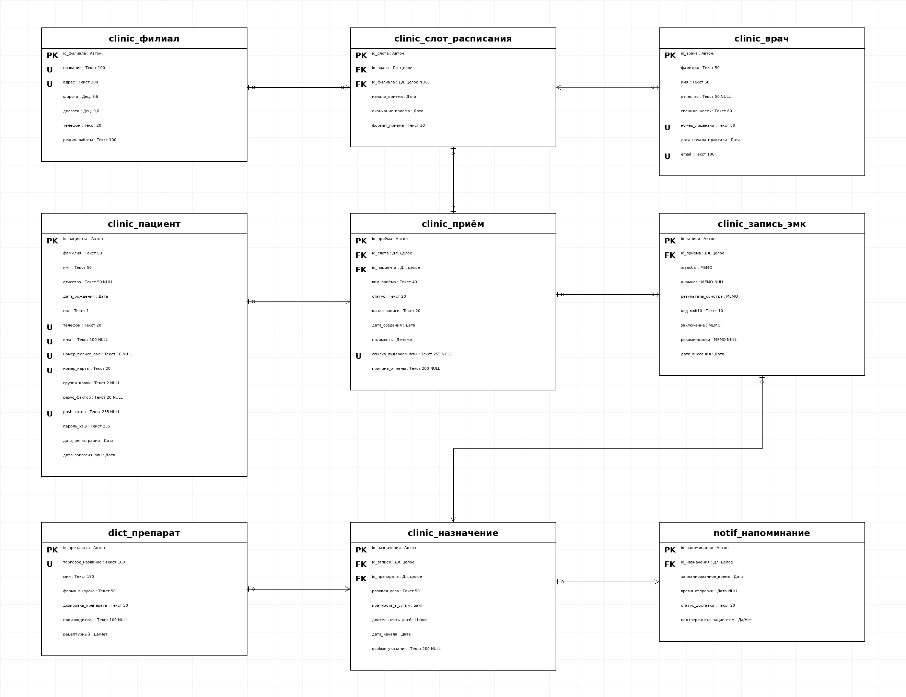
Рисунок 2 — Физическая ER-диаграмма базы данных (MS Access)

14. Оценка размера базы данных через год (задание 17)
Расчёт выполнен по числу записей и средней длине записи; объём страницы Access — 4 КБ, страница заполняется на 70 %.
Таблица 11 — Размер файла базы данных через год работы
Составляющая | Объём
Данные таблиц | 22,6 МБ
Данные с учётом заполнения страниц на 70 % | 32,2 МБ
Индексы (уникальные, составные, с совпадениями) | 17,8 МБ
Служебные объекты файла .accdb (+20 %) | 10,0 МБ
Пустой файл базы данных | 0,5 МБ
Итого через год | ≈ 61 МБ
Запас до предела Access 2 ГБ | более 25 лет при текущем темпе

Основной источник роста — notif_напоминание (около 138 тыс. записей в год). Раз в месяц выполняется уплотнение и восстановление файла, напоминания старше 12 месяцев переносятся в архивную базу.
15. Резервное копирование (задание 18)
Для файловой СУБД резервная копия — это копия файла .accdb. Копирование выполняется только при закрытой базе: открытый файл копируется в несогласованном состоянии. Перед уплотнением и восстановлением создаётся отдельная копия, так как операция перезаписывает файл.
Таблица 12 — Регламент резервного копирования
Операция | Периодичность | Способ | Хранение
Полная копия файла | каждые 4 часа | копирование .accdb на сетевой диск | 7 дней
Ночная копия | ежедневно, 23:00 | копирование + контрольная сумма | 30 дней
Месячная копия | 1-е число месяца | копия и архив на внешний носитель | 12 месяцев
Уплотнение и восстановление | ежемесячно | «Работа с базами данных» → «Сжать и восстановить базу данных» | копия до сжатия — 1 месяц
Экспорт данных | еженедельно | экспорт таблиц в Excel и CSV | 3 месяца

Целевые показатели: RPO не более 4 часов, RTO не более 2 часов. Отличие от серверной СУБД: журнала транзакций нет, копирование «на лету» и восстановление на произвольный момент времени невозможны, поэтому копии делаются чаще.
16. Цифровая реализация 2026 года (задание 19)
Реализован аспект «push-напоминания о приёме лекарств»: пациент получает уведомление по схеме лечения, подтверждает приём, а клиника собирает приверженность лечению.
Таблица 13 — Объекты базы, реализующие push-напоминания
Объект | Реализация
clinic_пациент.push_токен | токен мобильного устройства; уникальный индекс с игнорированием пустых значений
clinic_назначение | схема лечения: кратность в сутки и длительность курса — источник расписания напоминаний
notif_напоминание | очередь: плановое время, время отправки, статус доставки, подтверждение пациентом
uq_напоминание, ix_напом_время | идемпотентность очереди и выборка ближайших отправок
Запрос и процедура VBA | формирование очереди на 7 дней вперёд и отправка ближайших уведомлений

17. Ограничения и допущения модели (задание 20)
1) в Access нет схем: принадлежность объекта задана префиксом имени и группой области навигации;
2) фильтрованные индексы не поддерживаются: уникальность при пустых значениях решена свойством «Игнорировать пустые значения»;
3) из каскадов доступны только удаление и обновление: SET NULL и SET DEFAULT не поддерживаются;
4) в условии на значение нельзя использовать подзапросы и обращаться к другим таблицам;
5) нет выбора кластерного индекса, партиционирования и сжатия отдельных объектов;
6) предел файла — 2 ГБ;
7) блокировки уровня строки отсутствуют: при одновременной записи возможны конфликты, поэтому используется разделение на фронт-энд и бэк-энд;
8) пересечение интервалов приёма у врача, принадлежность врача филиалу, авто-закрытие приёма и анонимизация декларативно не выражаются и вынесены в процедуры VBA;
9) журнала транзакций нет: RPO определяется частотой копирования файла;
10) модель хранит только текущее состояние: история изменения цены приёма и расписания не сохраняется.
Вывод: логическая модель перенесена в MS Access полностью: созданы 9 таблиц (77 полей), 8 связей «один ко многим» с обеспечением целостности и каскадным удалением, 26 условий на значение, 8 значений по умолчанию, 50 индексов, включая 9 первичных и 17 альтернативных ключей. База заполнена 432 тестовыми строками и проверена на выборках. Размер файла .accdb — около 680 КБ, прогноз после года эксплуатации — примерно 61 МБ при 138 тыс. записей напоминаний, что в десятки раз меньше предельных 2 ГБ, поэтому серверная СУБД для данного объёма не требуется. Поскольку Access не поддерживает схемы, группировка объектов выполнена префиксами clinic_, dict_, notif_ и областями навигации. Ограничения физической модели: отсутствие кластерных индексов, триггеров и разграничения прав на уровне отдельных таблиц — целостность обеспечивается средствами самого Access, а контроль доступа ограничен защитой файла. Резервное копирование строится на копировании файла базы и операции Compact & Repair с RPO не более 4 часов. Цель работы достигнута.

